Отчет летнего оздоровительного лагеря «МИФ»

(3.07-7.07)

3.07 Открытие 2 смены профильной площадки на базе МБОУ Лицей г. Азова.

3 июня состоялось торжественное мероприятие, посвященное открытию 2 лагерной смены. Старшие воспитанники провели увлекательную игру «Давайте познакомимся».

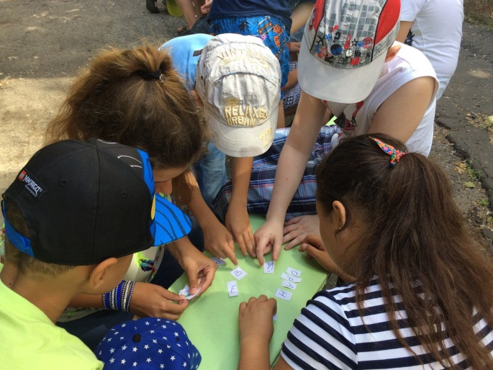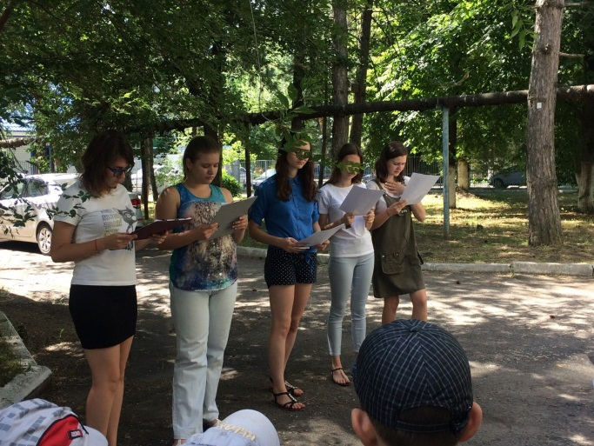

5.07

Воспитанники лагеря приняли участие в первенстве по шашкам. В командном зачете заняли 3 место. Лежнев Владимир и Бондаренко Лидия в личном первенстве заняли 3 место.

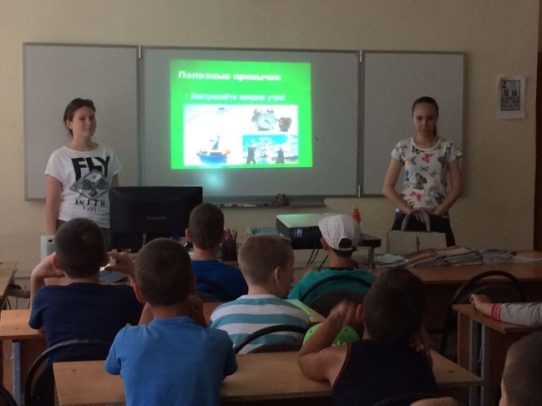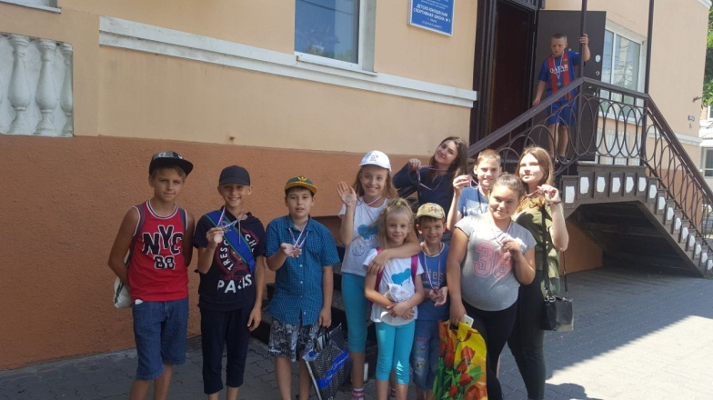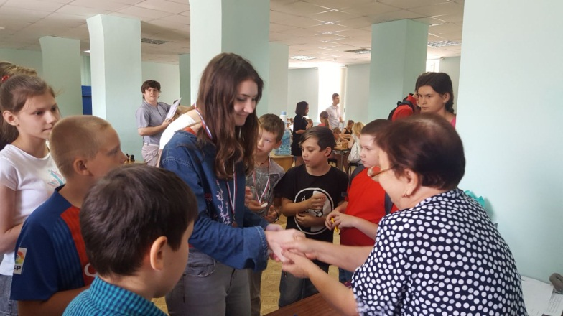Отделом по делам молодежи для воспитанников лагеря было проведено увлекательное мероприятие по ЗОЖ.

7.07.16 День Семьи, Любви и Верности.

7 июля в лицее был организован праздник, посвящённый Дню семьи, любви и верности. Дети посмотрели мультфильм о Петре и Февронии, в котором была воссоздана история взаимоотношений этих святых. В ходе увлекательной игры «Семейное счастье» воспитанники вспоминали пословицы и поговорки, разгадывали загадки, отвечали на вопросы викторины о родственных взаимоотношениях. Затем дети составили ромашки и на лепестках написали свои ответы на вопрос «Что такое семья?».

